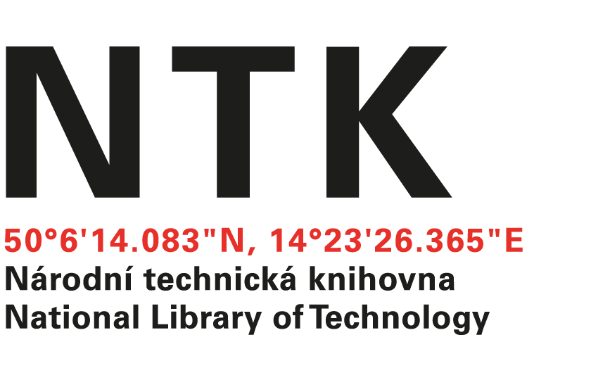
Objednávka

č. 142/EIZ/2024/NTK

Objednatel: | Dodavatel:
Národní technická knihovna | EBSCO Information Services s.r.o.
Technická 6/2710 | Klimentská 1746/52
160 80 Praha 6 - Dejvice | 110 00 Praha 1 - Nové Město
IČ: 61387142 | IČO: 49621823
DIČ: CZ61387142 | DIČ: CZ49621823

Vážená paní xxxxxxxxi,

na základě Vámi zaslané nabídky ze dne 23. 10. 2024 u Vás objednáváme předplatné elektronické databáze Inspec with Full Text, zahrnující Inspec Analytics na období 1. 1. 2025 až 31. 12. 2025 v hodnotě 16 253 USD bez DPH.

S pozdravem

xxxxxxxxxxxx
oddělení budování fondu
V Praze dne 27. 11. 2024
vyřizuje: xxxxxxxxxxxxxx
email: eiz@techlib.cz
Objednávku přijal/a:

